**FORMATO PARA EL DESARROLLO DE COMPONENTE FORMATIVO**

|  |  |
| --- | --- |
| PROGRAMA DE FORMACIÓN | Tecnología en gestión de redes de datos |

|  |  |  |  |
| --- | --- | --- | --- |
| COMPETENCIA | 220501107. Implementar red inalámbrica local según especificaciones del diseño y estándares técnicos. | RESULTADOS DE APRENDIZAJE | 220501107-01. Planificar la implementación de los componentes inalámbricos en la red de datos de acuerdo con especificaciones del diseño y normatividad vigente.  220501107-02. Configurar los componentes inalámbricos, acorde con la arquitectura establecida, técnicas y buenas prácticas. |

|  |  |
| --- | --- |
| NÚMERO DEL COMPONENTE FORMATIVO | 003 |
| NOMBRE DEL COMPONENTE FORMATIVO | Configuración y gestión de dispositivos inalámbricos |
| BREVE DESCRIPCIÓN | Este componente formativo aborda aspectos generales y claves sobre el proceso de configuración y gestión de los dispositivos inalámbricos requeridos, de acuerdo con la arquitectura planteada en la fase de planeación. |
| PALABRAS CLAVE | Direccionamiento de red, enrutamiento, IPv4, IPv6, prototipos. |

|  |  |
| --- | --- |
| ÁREA OCUPACIONAL | 6 - VENTAS Y SERVICIOS |
| IDIOMA | Español |

1. **TABLA DE CONTENIDOS:**
2. **Introducción a las redes inalámbricas**
   1. Clasificación de redes inalámbricas
   2. Funcionamiento de las redes inalámbricas
   3. Ventajas y desventajas
   4. Componentes de las redes inalámbricas
   5. Modos de operación
   6. Tecnologías de redes inalámbricas
   7. Radio, elementos y frecuencias del espectro
   8. Diseño e instalación de red
3. **Configuración de la red**
   1. Seguridad, *firewall*, filtros, aplicaciones
   2. Características adicionales de las redes
   3. Red *wifi* para invitados
   4. Prioridad de medios

2.5 Reenvío de puertos

1. **INTRODUCCIÓN:**

Crear la siguiente introducción

Aquí comienza el estudio del componente formativo “**Configuración y gestión de dispositivos inalámbricos**”; explore la información del video que se muestra enseguida, la cual le contextualiza sobre los aspectos más importantes de los temas por desarrollar. ¡**Adelante**!

|  |
| --- |
| DI_CF03_0_Video_Introduccion |

1. **DESARROLLO DE CONTENIDOS:** 
   * + 1. **Introducción a las redes inalámbricas**

Una red inalámbrica es la red que no emplea cables para transmitir la información. El primer ejemplo de comunicación sin cables se dio en 1880; en ese año, Graham Bell y Summer Tainter inventaron el fotófono, implemento que permitía transmitir sonido por medio de una emisión de luz. Luego, en 1888 el físico alemán Rudolf Hertz descubrió la propagación de las ondas electromagnéticas; así, seis años después, las ondas de radio ya eran un medio de comunicación.

Se menciona que en 1899 el italiano Guillermo Marconi logró establecer comunicaciones mediante señales inalámbricas a través del canal de la Mancha, entre las ciudades de Dover y Wilmereux. Para 1907 se comunicaron los primeros mensajes completos a través del Atlántico.

Otro dato a tener en cuenta sobre el año 1971 es que un grupo de investigadores bajo la dirección de Norman Abramson, de la Universidad de Hawái, fueron pioneros con el sistema de conmutación de paquetes mediante una red de comunicación por radio llamada ALOHA. Se puede decir que esta fue la primera WLAN, la cual estaba formada por siete computadores situados en distintas islas que se podían comunicar por medio de un servidor. De ahí nació lo que hoy en día se conoce como wifi. En 1997 sale al mercado gracias a la creación del comité 802.11, en el que se dio paso a la estandarización IEEE, *(Institute of Electronics and Electrical Engineers*), para redes de área local inalámbricas (WLAN).

* 1. **Clasificación de redes inalámbricas**

OK. Se puede usar, tal cual está ya producido.

* 1. **Funcionamiento de las redes inalámbricas**

Para el funcionamiento de las redes inalámbricas es relevante diferenciar algunas características, como la frecuencia de trabajo, la velocidad de transmisión y cobertura, por ejemplo. Para ello, se utilizan ondas de radio que llevan la información hacia el destino.

Las ondas de radio se refieren a portadoras que llevan la información y la energía a un receptor remoto; los datos que se envían se superponen a la portadora de radio y, finalmente, se deben extraer en el receptor. A este proceso nombrado anteriormente se le conoce como **modulación de la portadora**: si las ondas se transmiten con frecuencias diferentes, pueden existir envíos al mismo tiempo y espacio sin que haya interferencia.

En las redes inalámbricas WLAN se presentan dos formas de funcionamiento que son:

|  |  |
| --- | --- |
| ***Ad hoc*** (IBSS).  Aquí cada equipo de la red se conecta con los demás; es considerado cliente y punto de acceso, pero con un máximo de nueve clientes. | **Infraestructura** (BSS).  Para este caso la conexión se hace utilizando un AP (punto de acceso), el cual permite que la red inalámbrica acceda la red cableada, dicho AP trabaja como puerta de entrada a la red inalámbrica con una cobertura determinada y en un lugar específico para los dispositivos que necesiten acceder. |

* 1. **Ventajas y desventajas**

OK. Se puede usar, tal cual ya está producido.

* 1. **Componentes de las redes inalámbricas**

Las redes inalámbricas se encuentran integradas por dispositivos como:

**Antena**

**E**lemento que permite transmitir y recibir ondas de radio por medio de una comunicación natural como el aire o el espacio libre.

**Punto de acceso**

Dispositivo de capa 2, por medio del cual las estaciones *wireless* pueden integrarse rápida y fácilmente a cualquier red cableada, actuando como núcleo de la red inalámbrica y puente de conexión entre redes inalámbricas y cableadas. El punto de acceso se conecta a un *router, switch o hub* con un cable Ethernet y radia la señal *wifi* en un área específica, como ejemplo, si desea habilitar el acceso *wifi* en el área de recepción de una empresa, pero no existe un *rout*er que pueda cubrirla, se instala un punto de acceso cerca de la recepción y se conecta con un cable hacia el salón de equipos donde está el servidor.

***Bridge* inalámbrico**

Dispositivo que permite conectar dos o más redes ubicadas en diferentes edificios, proporcionando más velocidad de transmisión de datos. Además, conecta sitios difíciles de cablear: pisos no contiguos, instalaciones de *campus* de escuelas o empresas, etc.

***Router* inalámbrico**

Permite la conexión de redes inalámbricas, enrutar los paquetes de datos hacia la red correcta de destino y facilita la conexión a la WLAN de dispositivos inalámbricos; es la tecnología de comunicación de ondas de radio que admite la conexión ADSL para el manejo de Internet de banda ancha y su distribución hacia otros computadores.

**Adaptadores**

Son tarjetas para expandir la capacidad de conexión, envían y reciben datos sin necesidad de cables en las redes WLAN, poseen una antena para la recepción y envío de datos y están diseñados para algunos estándares de redes inalámbricas.

* 1. **Modos de operación**

Ok. Se puede usar, tal cual está ya producido este subnumeral 1.5.

**Modo ad-hoc**

**ATENCIÓN**: se puede usar tal cual este subtítulo, pero debe ponerse itálica a las expresiones *ad hoc* (sin guion intermedio) y a *drivers*.

Poner etiqueta de tabla a la tabla 1, así:

**Tabla 1**

*Ventajas y desventajas modo ad hoc*

**Modo infraestructura BSS**

Para las redes que trabajan con el estándar **IEEE 802.11**, el modo de infraestructura se conoce como: **Conjunto de Servicios Básicos** (BSS – *Basic Service Set*) y se les denomina, también, cliente-servidor o maestro esclavo. Para este modo de infraestructura existe un dispositivo central que corresponde al punto de acceso o estación base que, generalmente, se conecta a una red *Ethernet* cableada y, así, los clientes inalámbricos pueden acceder a la red fija por medio del punto de acceso. En el proceso de interconexión de los dispositivos inalámbricos hacia los puntos de acceso, se debe configurar con el mismo SSID, lo que garantiza optimizar la capacidad total de la red.

Para este caso, se pueden encontrar varias formas de distribuir los elementos conectados a la red, como las que se presentan enseguida:

Dejar el recurso **pestañas** (de los tipos de infraestructuras inalámbricas BSS) tal cual se encuentra producido (no es una tabla). OJO: LOS SIGUIENTES SON LOS TEXTOS ALTERNATIVOS DE LAS FIGURAS DE ESAS PESTAÑAS (no llevan texto explicativo):

Estrella:

Gráfica que representa el funcionamiento de una infraestructura inalámbrica BSS, tipo estrella: la conducción de ondas se da en variadas direcciones y puede darse con varios dispositivos.

Punto a punto:

Gráfica que representa el funcionamiento de una infraestructura inalámbrica BSS, tipo punto a punto: la conducción de ondas se da en de manera unidireccional de un dispositivo a otro.

Con repetidores:

Gráfica que representa el funcionamiento de una infraestructura inalámbrica BSS, con repetidores: los repetidores replican la conducción de onda entre dispositivos y el rango de las mismas.

Malla:

Gráfica que representa el funcionamiento de una infraestructura inalámbrica BSS, tipo malla: donde se combina la conducción de ondas y señal en distintas direcciones y entre varios dispositivos.

* 1. **Tecnologías de redes inalámbricas**

En la actualidad, existen dos tipos de redes inalámbricas: para exteriores e interiores; en los sistemas para exteriores el sistema de posicionamiento global conocido como GPS por sus siglas en inglés (*Global Positioning System*), es el estándar de referencia por la precisión que consigue el receptor en línea directa con varios satélites de forma simultánea.

Para interiores, este estándar no sirve, pues tantas paredes, techos y demás obstáculos, apantallan la señal y el receptor no puede sincronizarse a algún satélite, impidiendo dar su localización. Entonces, estas tecnologías por utilizar dependen de los requisitos necesarios para acceder a una u otra aplicación o servicio. También es importante tener presente para la tecnología por escoger, el consumo de energía, precio, ancho de banda y velocidad, entre otros factores.

A continuación, se describen las diferentes tecnologías utilizadas para redes inalámbricas:

Aquí, dejar el recurso “Línea de tiempo” tal cual se encuentra ya producido.

* 1. **Radio, elementos y frecuencias del espectro**

Hoy por hoy, el espectro radioeléctrico es utilizado de forma ineficiente, debido a que las bandas de frecuencia para su uso se realizan de manera fija; para ello surge una tecnología novedosa que es la radio cognitiva, la cual trae consigo varias funcionalidades que garanticen el acceso dinámico al usar el espectro. Aquí se nombran las cuatro más importantes: identificar la oportunidad de acceso al espectro, seleccionar las bandas de frecuencia a usar, coordinar el acceso al espectro entre usuarios y movilidad espectral.

Los dos tipos más usados de radio cognitiva son:

|  |  |
| --- | --- |
| **Radio cognitiva completa** **("radio de mitola")**  Aquí, cualquier aspecto que se observe en un nodo inalámbrico será tenido en cuenta para la toma decisiones en el cambio de parámetros de transmisión y/o recepción. | **Radio cognitiva detectora del espectro**  Para este caso, las decisiones se toman basadas solo en el estado del espectro de radiofrecuencia. |

Igualmente, de acuerdo con las bandas del espectro disponibles para la radio cognitiva, se tiene también:

|  |  |
| --- | --- |
| **Con licencia**  Se utilizan bandas asignadas a usuarios bajo licencia e, incluso, se usan bandas libres como la banda UNII o la ISM. | **De acceso libre**  Aquí la radio cognitiva solo puede hacer uso de bandas libres del espectro de radiofrecuencia. |

* 1. **Diseño e instalación de red**

Ok. Se puede usar, tal cual está ya producido el contenido del sub numeral 1.8. incluyendo todo el recurso pestañas (poner itálica a los extranjerismos que no son nombre propio o sigla).

La introducción a los dos videos que se encuentran, después de las pestañas deberá ser la siguiente:

En relación con el diseño de una red inalámbrica, chequee los dos videos que se proponen enseguida y aprópiese del procedimiento de simulación profesional de cobertura radioeléctrica online, con la herramienta de planificación radioeléctrica **Xirio-Online**, para un caso específico de red:

**Topología de la red**

Ok, se puede usar, como está ya producido, el contenido de este subtítulo.

**Servicios**

Ok, se puede usar, tal cual como está ya producido, el contenido de este subtítulo. (aplicar itálica a los extranjerismos, excepto nombres propios o siglas).

Aplicar rótulo de figura, a la figura 1, así:

**Figura 1**

*Funcionamiento del servidor NAT*

**Modos de funcionamiento para NAT**

Ok, aunque se puede usar, tal cual como ya está producido el contenido de este subtítulo, se sugiere aplicar algo de interactividad: unas pestañas, por ejemplo.

Estática

Dinámica

Sobrecarga

Solapamiento

Aplicar rótulo de tabla a la tabla 2, así:

**Tabla 2**

*Ventajas y desventajas del servidor NAT*

**Instalación**

Ok. Se puede usar, tal cual está ya producido el contenido de este subtítulo.

**Antenas**

Una antena es un sistema conductor, metálico, con capacidad de radiar y recibir ondas electromagnéticas del espacio. Estos dispositivos adaptan ondas guiadas desde conductores o guías, al espacio libre.

**Figura 2**

*Representación de una antena*

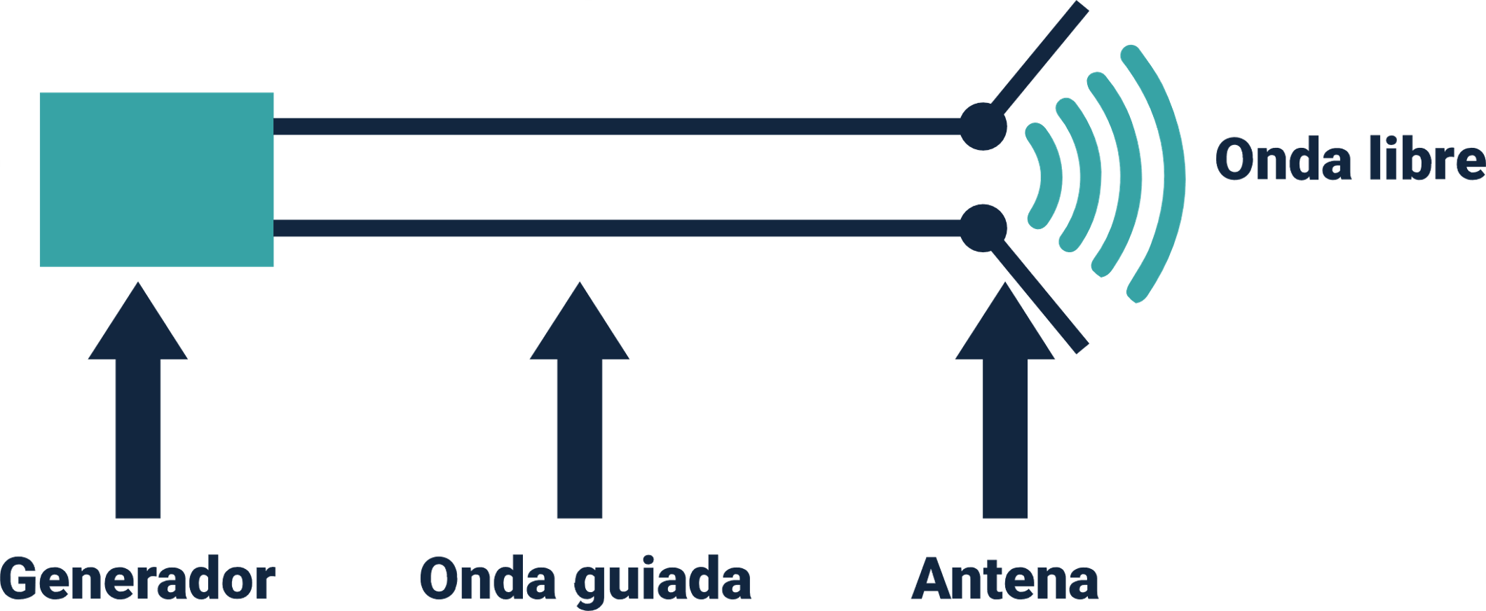

Existen varios tipos de antenas, entre ellos:

**Direccionales**

Aquellas que orientan la señal en una determinada dirección, con un haz estrecho de largo alcance.

**Omnidireccionales**

Este tipo de antenas irradian la señal con un haz amplio, de corto alcance y dirigido hacia todas direcciones.

**Sectoriales**

Irradian la señal con un haz más amplio que las direccionales; se consideran la unión de una antena omni y de una direccional.

La ganancia de una antena es la relación entre la densidad de potencia radiada en una dirección y la densidad de potencia que radia una antena isotrópica, en la misma distancia y potencia entregadas a la antena. La antena isotrópica es una antena puntual que no se puede realizar en la práctica y que radia de igual manera en todas las direcciones; la ganancia se mide en **dBi** (decibeles isotrópicos).

**Figura 3**

*Representación de antena isotrópica*



La pérdida de la señal puede ser ocasionada por varios motivos, entre los cuales se puede enumerar los siguientes:

* Cable o guía de onda roto o desconectado.
* El equipo de transmisión o amplificador de la señal no envía la potencia por daño o se encuentra apagado.
* Antena descompuesta, rota o deteriorada.

**Instalación de los adaptadores y el *router***

Ok. Se puede usar, tal cual como ya está producido el contenido del este subtítulo. Solo cambia la introducción al video que está al final (se quita la que está actualmente y se deja la siguiente):

Explore la información contenida en el siguiente video y aprópiese del procedimiento para la configuración de dispositivos:

* + - 1. **Configuración de la red**

Este numeral tiene cambios importantes. Se elimina el subnumeral 2.1 y la oración que introducía los subnumerales. El numeral comienza con el siguiente párrafo y recursos que aquí se proponen.

Una interfaz es una herramienta que permite dar acceso directo a la configuración, sistema operativo y demás funcionalidades de cada dispositivo. Generalmente, se trata de una interfaz gráfica que, por medio de un monitor, pantalla o terminal, da acceso a una serie de menús e iconos para que sean utilizados por el usuario en la interacción con los dispositivos de la red que necesitan ser configurados o actualizados para su correcto funcionamiento dentro del sistema.



Algunas de las características que posee una interfaz son:

* Facilidad de uso, aprendizaje y comprensión.
* Representación fija y permanente del área de trabajo o fondo.
* Fácil identificación del objeto o dispositivo de interés.
* Diseño ergonómico con menús, barras de acción e iconos de fácil acceso.
* Operaciones rápidas, incrementales y reversibles, con efectos inmediatos.
* Variedad de herramientas de ayuda y consulta.

Los tipos de interfaz de usuario más conocidos son:

|  |
| --- |
| **DI_CF03_2_Slide_TiposDeInterfazMasConocidos** |

El video que se propone enseguida, detalla el proceso de configuración de *router* TPLINK con frecuencia TL-MR3220:

Aquí va el video referido.

**Protección de la red inalámbrica**

Ok. Se puede usar, tal cual está ya producido este subtítulo.

**Autenticación**

Ok, se puede usar, tal cual está ya producido este subtítulo.

* 1. **Seguridad, *firewall*, filtros, aplicaciones**

¡Atención! Este subnumeral en el cf ya producido era el 2.2. Ahora será el 2.1 ya que el anterior desapareció.

Rediseñar como se propone enseguida:

Se debe tener en cuenta que son muchos los ataques que pueden existir para una red inalámbrica. Así mismo, que una gran cantidad de puertos se deben bloquear para minimizar estos riesgos, con la aplicación de normativas, protocolos, estándares y demás medidas que sean necesarias.



Un *firewall* o cortafuegos permite proteger un dispositivo o una red de completa de las intrusiones que provienen de una red exterior como el caso de Internet. Usar un *firewall* también permite filtrar los paquetes de datos que circulan por la red, además un *firewall* puede ser de tipo *software* o de tipo *hardware*.

La info siguiente se puede dejar como ya estaba producida, pero hubo cambios en redacción y ortografía. Usar este nuevo texto:

Un *firewall* funciona como una barrera entre Internet y otras redes públicas y los dispositivos. Todo el tipo de tráfico que no esté en la lista permitida por el *firewall* no entra ni sale de los dispositivos de la red; para ello contiene un conjunto de reglas predefinidas que permiten:

* Autorizar una conexión (*allow*).
* Bloquear una conexión *(deny*).
* Redireccionar un pedido de conexión sin avisar al emisor (d*rop*).

También existe el *firewall* de *software* que se puede instalar y utilizar libremente o con licencia, en los dispositivos de la red o con acceso a redes que se encargan de monitorear y bloquear, siempre que sea necesario, el tráfico sospechoso o de Internet.

Sus características son:

* Los gratuitos se incluyen con el sistema operativo y normalmente son para uso personal.
* Facilita la integración con otros productos de seguridad.
* No es necesario *hardware* para su instalación.
* Un *firewall* comercial incluye protecciones extra, más control sobre su configuración y funcionamiento.

Por el contrario, un*firewall* por *hardware* viene normalmente instalado en los *router* que se utilizan para acceder a Internet. Por tanto, todos los dispositivos que se conecten a un *router* estarán protegidos por un *firewall* que está incluido en el *router*.

Ojo se elimina la imagen que estaba propuesta como figura ya que no es clara, no tiene calidad ni definición y no hace grandes aportes a lo que se está explicando sobre firewall por hardware.

* 1. **Características adicionales de las redes**

Esta primera parte del subnumeral se puede dejar tal cual se tenía producido, pero tomando el texto que se deja enseguida (hubo ajustes en la redacción y ortografía del mismo).

Las redes inalámbricas tienen diversas características dependiendo del rango de frecuencias, el medio y la velocidad de transmisión, entre las cuales están:

**Ondas de radio**

Son ondas electromagnéticas (combinación de campos eléctricos y magnéticos oscilantes, que se propagan a través del espacio, transportando energía de un lugar a otro). Son omnidireccionales, así que no son necesarias antenas parabólicas. La transmisión no es sensible a las atenuaciones producidas por la lluvia, ya que se opera a frecuencias que no son demasiado elevadas.

**Microondas por satélite**

Se hacen enlaces de dos o más estaciones terrestres, a las cuales se denomina **estaciones base**. El satélite recibe la señal (denominada señal ascendente) en una banda de frecuencia, la amplifica y la retransmite en otra banda (señal descendente). Cada satélite opera en unas bandas concretas. Las fronteras frecuenciales de las microondas, tanto terrestres como por satélite, con los infrarrojos y las ondas de radio de alta frecuencia, se mezclan suficientemente, de modo que puede haber interferencias con las comunicaciones en determinadas frecuencias.

**Infrarrojos**

Hay enlaces de transmisores y receptores que modulan la luz infrarroja no coherente. Deben estar alineados directamente o con una reflexión en una superficie. Las señales infrarrojas trabajan en la banda de 300 GHz hasta 384 THz.

**Microondas terrestres**

Estas se utilizan en antenas parabólicas con un diámetro aproximado de unos tres metros. Tienen una cobertura de kilómetros, pero con la necesidad de tener perfectamente alineados al emisor con el receptor; por ello, se les denomina enlaces punto a punto en distancias cortas.

Reemplazar el párrafo extenso de lo ya producido por el siguiente recurso didáctico que aquí se propone:

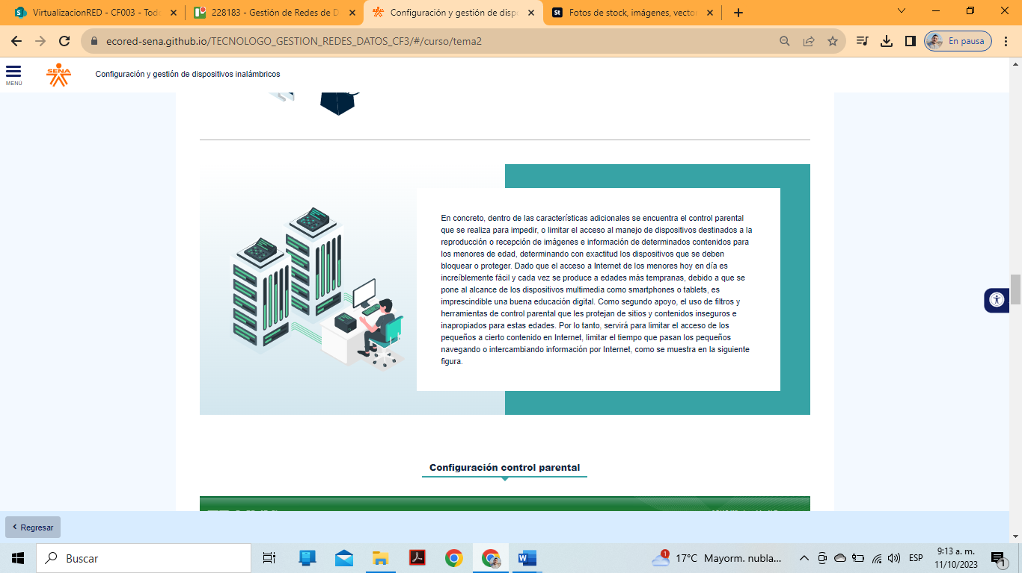

En concreto, dentro de las características adicionales, se encuentran:

|  |
| --- |
| **DI_CF03_2-2_Acordeon_CaracteristicasAdicionalesDeLasRedes** |

Ojo: se elimina la figura sobre control parental, ya que no es clara, no tiene calidad ni definición y no hace aportes significantes a lo explicado sobre características de las redes.

Está claro, entonces, que se puede modificar los DNS de un equipo para que se filtre la información a través de ellos y llegue de manera segura, pero como alternativa a ello, hay otros métodos para instaurar un sistema de control parental cuando se tienen computadores que usan Windows como sistema operativo.

Si se utiliza Windows 10, hay que saber que tiene su propio sistema de control parental, al cual se puede acceder desde la configuración y también desde una cuenta Microsoft, a través de cualquier navegador. La idea es asignar a cada menor de la casa una cuenta de Windows y arrancar el computador desde esa cuenta. Las cuentas de adultos o sin restricciones se protegen mediante una contraseña alfanumérica y las cuentas de los menores estarán protegidas a través de un PIN de 4 dígitos.

El siguiente video, detalla generalidades y aspectos clave sobre la configuración del control parental. Chequéelo con atención:

Aquí va el video referido.

Como es de esperar, este tipo de sistema de control parental de Windows 10 solo funciona en navegadores Microsoft Edge y Explorer; para evitar el uso de otro navegador se puede bloquear como se mencionó antes o, también, instalar el control parental del que también disponen Google Chrome o Mozilla Firefox.

Estas son algunas generalidades que, sobre el control parental de Windows 10, usted debe tener presentes:

|  |
| --- |
| **DI_CF03_2-2_Acordeon_GeneralidadesDelControlParentalWindows10** |

* 1. **Red *wifi* para invitados**

Rediseñar, el contenido de este subnumeral, como a continuación se propone:

Con seguridad, son varias las ocasiones en que las personas como usted se han encontrado en la situación de que amigos o familiares piden la clave del wifi. Una visita, por ejemplo, quiere conectarse a la red.



Ahora bien, en ocasiones puede ser un problema, puede ocurrir que simplemente no se recuerde la clave o que se quiera, sencillamente, mantener la seguridad de la red o, incluso, poner cierto límite y que no se consuma todo el ancho de banda. Esto último especialmente es interesante en conexiones más lentas, como puede ser ADSL, en la que los recursos son más limitados.

* Lo primero que hay que tener en cuenta es que:
* No en todos los *router* funciona de la misma manera.
* No obstante, sí se tiene una función similar.
* En la mayoría de los dispositivos modernos está disponible esta opción de conexión.
* Ya se sabe que evitar la pérdida de señal *wifi* es vital.

El video que se muestra enseguida, expone las generalidades de configuración de *wifi* para invitados:

Aquí va el video referido.

Si se realiza una prueba de velocidad con una conexión ADSL en la que se tiene a toda la familia conectada y viendo videos de YouTube, por ejemplo:

|  |  |  |
| --- | --- | --- |
| Los datos no son los que se desearían. | En algunos modelos incluso se puede limitar el ancho de banda. | Se puede asignar que únicamente el 20% del total de la red (o lo que se quiera) esté disponible en la red *wifi* para invitados. |

De esta manera se puede crear una red *wifi* para invitados. Una forma práctica para que las visitas se puedan conectar a la red sin revelar la clave principal, ni poner en peligro el resto de los equipos conectados a la red.

* 1. **Prioridad de medios**

Ok. Se puede usar, tal cual está ya producido.

* 1. **Reenvío de puertos**

Ok. Se puede usar, tal cual está ya producido.

1. **SÍNTESIS:**

Aquí finaliza el estudio de los temas de este componente formativo. En este punto, analice el esquema que se muestra enseguida y realice su propia síntesis de lo estudiado. ¡**Adelante**!

|  |
| --- |
| DI_CF03_Sintesis |

1. **ACTIVIDADES DIDÁCTICAS:**

Se debe crear la siguiente actividad didáctica:

|  |  |
| --- | --- |
| DESCRIPCIÓN DE ACTIVIDAD DIDÁCTICA | |
| Nombre de la Actividad | Configurando y gestionando dispositivos inalámbricos |
| Objetivo de la actividad | Fortalecer los aspectos conceptuales y prácticos sobre configuración y gestión de dispositivos inalámbricos, con base en los temas estudiados en el componente formativo. |
| Tipo de actividad sugerida | Relacionar términos |
| Archivo de la actividad  (Anexo donde se describe la actividad propuesta) | Formatos_DI:  Actividad_Didactica_1 |

1. **MATERIAL COMPLEMENTARIO:**

|  |  |  |  |
| --- | --- | --- | --- |
| Tema | Referencia APA del material | Tipo de material | Enlace del recurso o archivo del documento o material |
| 1. Introducción a las redes inalámbricas | XIRIO online. (s.f.) Planificación de redes de acceso. XIRIO. | Página web | <https://www.xirio-online.com/web/help/es/index.htm> |
| 2. Configuración de la red | Cisco Networking Academy. (s.f.). Networking CCNA: Switching, Routing, and Wireless Essentials. Cisco. | Página web | <https://www.netacad.com/courses/networking/ccna-switching-routing-wireless-essentials> |

1. **GLOSARIO:**

El glosario está correcto.

1. **REFERENCIAS BIBLIOGRÁFICAS:**

Las referencias están correctas, excepto estas dos, cuyos enlaces no funcionaban. YA ESTÁN ACTUALIZADOS. Ojo: conservar orden alfabético al ingresarlas.

Linksys. (s.f.). Configuración de su extensor de red Linksys en modo Punto de Acceso. <https://www.linksys.com/es/support-article/?articleNum=187985>

XIRIO online. (s.f.). Planificación de redes de acceso. XIRIO. <https://www.xirio-online.com/web/help/es/index.htm>

1. **CONTROL DEL DOCUMENTO:**

|  |  |  |  |  |
| --- | --- | --- | --- | --- |
|  | Nombre | Cargo | Dependencia  *(Para el SENA indicar Regional y Centro de Formación)* | Fecha |
| Autor (es) | Carlos Mauricio Tovar Artunduaga | Experto temático | Regional Antioquia - Centro de Servicios y Gestión Empresarial. | Noviembre 2020 |
| Jorge Eliécer Loaiza Muñoz | Experto temático | Regional Antioquia - Centro de Diseño e Innovación Tecnológica Industrial. | Noviembre 2020 |
| Claudia López Arboleda | Experta temática | Regional Cauca - Centro de Teleinformática y Producción Industrial. | Abril 2021 |
| Fabián Leonardo Correa Díaz | Diseñador Instruccional | Regional Santander – Centro Industrial del Diseño y la Manufactura | Octubre 2023 |
| Rafael Neftalí Lizcano Reyes | Responsable desarrollo curricular Ecosistema RED Santander | Regional Santander – Centro Industrial del Diseño y la Manufactura | Octubre 2023 |

1. **CONTROL DE CAMBIOS:**

|  |  |  |  |  |  |
| --- | --- | --- | --- | --- | --- |
|  | Nombre | Cargo | Dependencia | Fecha | Razón del Cambio |
| Autor (es) |  |  |  |  |  |